Årets bubblare och andra tåliga vårblommor

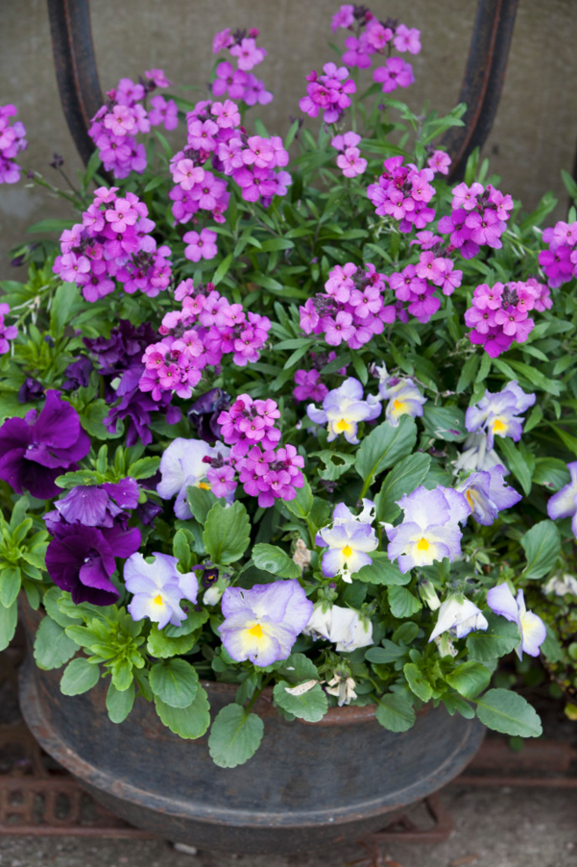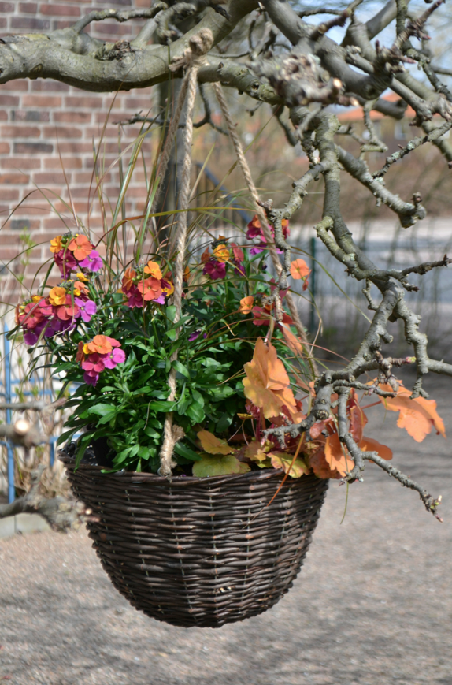

Gyllenlack, Erysimum cheiri, är en populär växt i offentliga miljöer och används ofta i stadsplanteringar på våren tillsammans med andra köldtåliga växter som penséer och lökblommor. I växtbutikerna har den däremot inte varit lika vanlig, men nu börjar den synas allt oftare även där.
När Blomsterfrämjandet i samband med mässan Vår Trädgård i Malmö lät Victoria Skoglund välja sina favoritväxter till en vårplantering fanns gyllenlack med. Vi lät också mässans besökare säga sitt och lät dem rösta fram sin favorit bland ett antal vårblommor. Gyllenlack var den växt som fick flest röster!
Gyllenlack tillhör kålväxterna och är inte helt olik rapsen som förgyller många fält på våren och försommaren. Skillnaden består främst i att gyllenlack finns i en uppsjö av härliga färgnyanser; blått, lila, purpur, orange och så naturligtvis gult. Blommorna är enkla eller fyllda och doftar gott. Växtsättet är robust och ger en fin stomme till samplanteringar. Beroende på sort kan växten bli upp till en halv meter hög.
Gyllenlack blommar rikligast i april-juni, men den fungerar utmärkt i planteringar långt fram på hösten. Ett tips är att klippa ner växten om du åker bort på semester under sommaren. Växten tackar dig då genom att komma med ny fräsch grönska och blommar långt in på hösten. I södra Sverige kan den bjuda på blomning ända in i advent om vädret är gynnsamt!
Ofta kan man läsa att överblommade blommor ska klippas bort efter hand för att främja ny blomning. Det stämmer, men tillhör du dem som hellre bara njuter i trädgården fungerar det ypperligt att låta bli, gyllenlacken fortsätter ändå troget att blomma. Och även överblommade blommor har ett skönhetsvärde.

Bäst trivs gyllenlack i soliga och skyddade lägen, men de klarar även andra placeringar. Vattna regelbundet med svag näringslösning och plantera i jord av hög kvalitet för frodigast resultat. Gyllenlack är lämplig att plantera i balkonglådor, entrékrukor, amplar och andra planteringskärl. Plantera ganska tätt för bästa resultat.
Det finns några olika serier av gyllenlack i handeln med lite olika växtsätt och blomningstidpunkter. Vanligast i Sverige är sorter ur Winter-Serien eftersom de blommar i en för Sverige lämplig tid. Andra vanliga sorter är den rikblommande och härdiga Orange Zwerg från Zwerg-Serien och vackert lilafärgade Poem Lavender från Poem-Serien.
Det finns många fina samplanteringsmöjligheter till gyllenlack. Det viktigaste är att välja växter som är frosttåliga eftersom det ofta blir några minusgrader på vårnätterna även om dagarna är varma och soliga. Generellt är lökväxter och tidigblommande perenner utmärkta sällskap, men tåliga annueller fungerar också. Här är några lämpliga grannar i krukan:
Pensé, Viola x wittrockiana– vårens tuffingar som klarar det mesta. Finns både stor- och småblommiga och i alla upptänkliga färger. Penséer är en perfekt bas i alla vårplanteringar och fina som underplantering till gyllenlack.
Alunrot, Heuchera – är fantastiska marktäckare. Alunrot säljs för sina uttrycksfulla blads skull och finns i många olika nyanser, allt ifrån kopparbrunt, till vinröda och limegröna. Alunrot är lämplig att plantera i kanten av planteringskärlet eftersom de täcker jorden fint. Eftersom det finns så stort utbud av sorter är det lätt att hitta färgtoner som kompletterar den övriga planteringen och gör den lugn.
Prydnadsgräs – för skönhetens skull! Inget ger lika mycket liv till en plantering som vajande gräs. Både fleråriga och annuella prydnadsgräs klarar i regel någon minusgrad bra. Lämpliga gräs att använda på våren tidigt på våren är ampelsäv, Scirpus cernuus och rörflen, Phalaris arundinacea ’Dwarf Garters’.
Vivor, Primula - är otroligt charmiga blommor som finns i affären redan under senvintern. Få blommor andas vår på samma sätt som vivorna. Det finns flera att välja bland, varav de vanligaste är syrenviva, Primula malacoides, fönsterviva, Primula obconica, jordviva, Primula vulgaris och lundviva, Primula elatior.
Murgröna, Hedera – när du vill ha något som hänger ner över kanten är murgröna ett tacksamt alternativ. Det finns många olika sorter av murgröna med bland annat olika färg och storlek på bladen.

Förgätmigej, Myosotis - bedårande vårblomma som passar perfekt i svala blå planteringar. Sorten Myomark är en sticklingsförökad sort som är både robust och livskraftig och med större blommor och längre blomningstid. Sorten blommar med blå eller rosa blommor i stora mängder och fungerar både i kruka och direkt i rabatten. Gärna fuktigt läge! Trivs den sprider den sig både med frö och utlöpare. Härdig i hela Sverige.
Spetsmössa, Tiarella – charmig vårblommande perenn med en luftig blomma. Ger lugn och mjukhet till planteringar. Fina och vanliga sorter är Starburst och Snowblanket.
Törel, Euphorbia ’Efanthia’– volymskapande sort som ger härlig lyster till planteringen tack vare sitt fräscha bladverk. Glada lätt gula blommor som lyser upp.

Toffelblomma, Calceolaria x herbeohybrida ´Calynopsis´ - charmig utplanteringsväxt med retrokänsla. Växten har kuddlika gula eller mättat orangeröda blommor som svävar en bit upp på skira stänglar. Perfekt till urbana miljöer och coola balkonger!
Nytt och fräscht! Roliga nyheter bland utplanteringsväxterna är fagertrav, Arabis caucasica ’Alabaster’, strandkrassing, Lobularia maritima ’Primavera Princess’, narv, Sagina subulata ’Irish Moss’ och alpkrassing Pritzelago alpina ’Florensis’. Alla sorterna passar i samplanteringar och bidrar med ljusa blommor och mjukhet.

